طرق حفــــظ المشمش
حفظ الاغذية / الدرس العملي
الاقتصاد المنزلي / المرحلة الثالثة
م. باهرة محمود جعفر
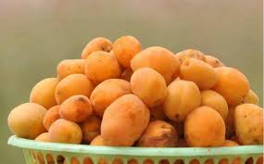
يعد المشمش أحد أهم الفواكه الصيفيّة اللذيذة، يمتاز بشكله الدائري ولونه البرتقالي الفاتح، ويمتاز بطعمه الحلو المائل إلى الحموضة، يعود أصله إلى الصين، وهو من أكثر الفواكه انتشاراً في كافة بلدان العالم. وينتشر بكثرة في أوروبا ودول حوض البحر المتوسط.
كما يمتاز أيضاً بفوائده المتعددة لجسم الإنسان بسبب محتواه من العناصر الغذائية من فيتامينات ومعادن منها: إنقاص الوزن الزائد؛ نظراً لاحتوائه على كميّةٍ منخفضةٍ من السعرات الحراريّة، والحفاظ على الجسم من الأمراض المتعددة، والحفاظ على صحّة النظر، والوقاية من ارتفاع درجة حرارة الجسم، والحدّ من السرطان.

وتتنوع الأطباق التي يدخل فيها المشمش فمن الممكن أن يُتناول طازجًا كنوعٍ من الفواكه اللذيذة ومن الممكن أن يُتفنَّن فيه فيُصنع منه الشراب أو المربى أو قمر الدين. ونظرا لانه من الفواكه الموسميّة، فلذلك يُفضل تخزينه، أو تجفيفه، أو عمله كمربى.
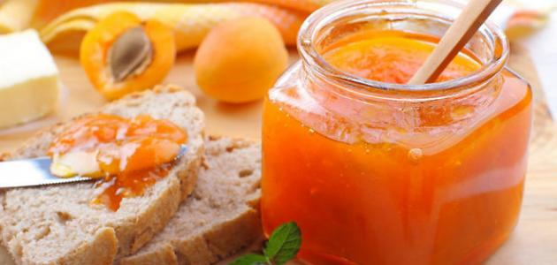 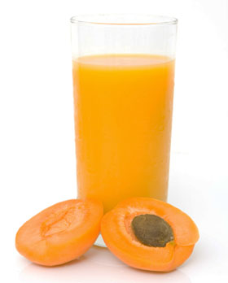
تجفيف المشمش
يتدرج لون ثمار المشمش بين اللون الأصفر إلى اللون البرتقالي الغامق، مع لمساتٍ من اللون الأحمر أو الوردي، وتتباين الثمار من حيث الحجم بين 3.81 سم إلى 6.35 سم، وتتميز بطعمها الرائع، ونظراً لعدم توافر ثمار المشمش طوال العام، يلجأ البعض لتجفيفها.
1- تجفيف المشمش بالشمس
يتم اتباع الخطوات الآتية:
- اختيار ثمار المشمش الجيدة وغير الناضجة تماماً، وتنظيفها من الأتربة أو المبيدات الحشرية العالقة.
- تقطع الثمرة إلى نصفين متساويين ويتم إزالة البذرة منها.
- وضع محلول حمض الأسكوربيك على الثمار المقطعة، حيث يتم وضع ملعقتين كبيرتين من الحمض لكل أربعة أكوابٍ من الماء.
- وضع الثمار على ورق الزبدة، بحيث توضع كل حبة بشكل منفصل، ثم وضعها بعيداً عن متناول يد الأطفال، أو الأوساخ، والحشرات، وتحت أشعة الشمس مباشرةً.
- تستغرق عملية التجفيف بين يومين إلى أربعة أيام، مع ضرورة تقليب الثمار جيداً حتّى تجف وتصبح متجعدة.
تجفيف المشمش بالفرن
يمكن تجفيف المشمش باستعمال الفرن، ويكون ذلك باتباع الخطوات الآتية:
1- غسل ثمار المشمش الناضجة جيداً بالماء البارد لتنظيفها، مع تقسيم ثمرة المشمش إلى نصفين، وإزالة البذور الموجودة بداخلها.
2- أغمري المشمش في محلول متكون من ( 3/4 ملعقة صغيرة من كبريتيت الصوديوم لكل كوب من الماء ) لمدة 20-30 دقيقة اذا كان المشمش مقشرا, أو من 1-2 ساعة اذا كان غير مقشر.
3- يصفى المشمش من المحلول ثم يصف على ورق الزبدة في صينية الفرن.
3- وضع الصينية في فرن درجة حرارته 130ف ثم ترفع الى 160ف،ثم تخفض الى 145-150ف.والحرص على ترك باب الفرن مفتوحاً،
4-يترك المشمش داخل الفرن لمدّة تتراوح بين 24 إل 36 ساعة على ان تقلب بين الحين والاخر.
** من الممكن إضافة فيتامين ج على ثمار المشمش؛ لحماية لونها ومنعها من التغيير، والحفاظ على الفيتامينات الموجودة بداخلها ألاتضيع عند تجفيفها، فيتم مزج ( ملعقة صغيرة من أقراص فيتامين ج مع لترٍ من الماء)، ووضعه بداخل كيسٍ بلاستيكي،ونقع ثمار المشمش بداخله لمدّة خمس دقائق، مع تحريكه جيداً كل دقيقة.
4- يتم خزِّن المشمش المجفف في عبوات تعليب زجاجية محكمة الغلق. توضع في مكان مظلم وبارد، كخزانة المؤن، وسوف تظل صالحة للأكل لعدة أشهر.
مربى المشمش
طريقة التحضير
1- غسل المشمش جيداً، ونزع النوى منه. وضعه في وعاء في طبقات متبادلة مع نصف كمية السكر. وضعه في الثلاجة لليوم التالي.
2- أخذ المشمش من الشراب المتبقي عنه ووضعه في وعاء جانبي. إضافة النصف الثاني من السكر إلى الشراب والسكر المتبقي من المشمش. وضع الشراب السكري على نار هادئة مع الاستمرار في التقليب حتّى يذوب السكر ويصبح قوامه ثقيلاً.
3- إضافة عصير الليمون, نزع الريم او الوغفة البيضاء كلّما تشكلت على سطح القدر.
4- إضافة المشمش إلى الشراب السكري, ثم ترك المربى حتّى يغلي مع الاستمرار بالتقليب باستعمال ملعقة خشبية.
5- الاستمرار في نزع الريم ومراقبة المربى حتّى لا يفور عن النار. ترك المربى حتى ينضج، ويمكن معرفة ذلك بأخذ كمية بسيطة من المربى ووضعها في طبق حتّى تبرد، ثمّ تحريك الطبق يميناً وشمالاً، وفي حال ملاحظة وجود غشاء على سطح المربى، وترك علامة جامدة بين الأصابع، يكون وصل مرحلة النضج ويزال عن النار. سكب المربى في مطربان معقم وجاف ونظيف، ثمّ قفل الغطاء جيداً، وحفظه في مكان بارد.
https://dai.ly/x6vf9ig

